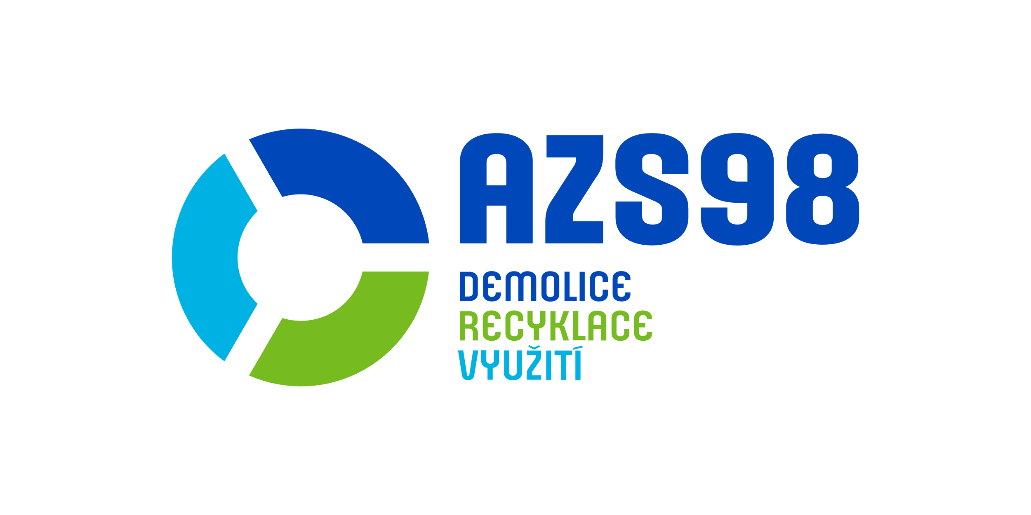
.
IČ 08040974, DIČ CZ08040974
Obchodní rejstřík: Krajský soud v Plzni,
oddíl C, vložka 37673
AZS RECYKLACE ODPADU, s.r.o.
Koterovská 2208/158, 326 00 Plzeň tel. +420 737 225 658
e-mail: info@azs98.cz
www.azs98.cz

SEZNAM OPRÁVNĚNÝCH OSOB
JMÉNO | FUNKCE | SPZ

……………………………………….
Razítko, podpis

